新 书 推 荐

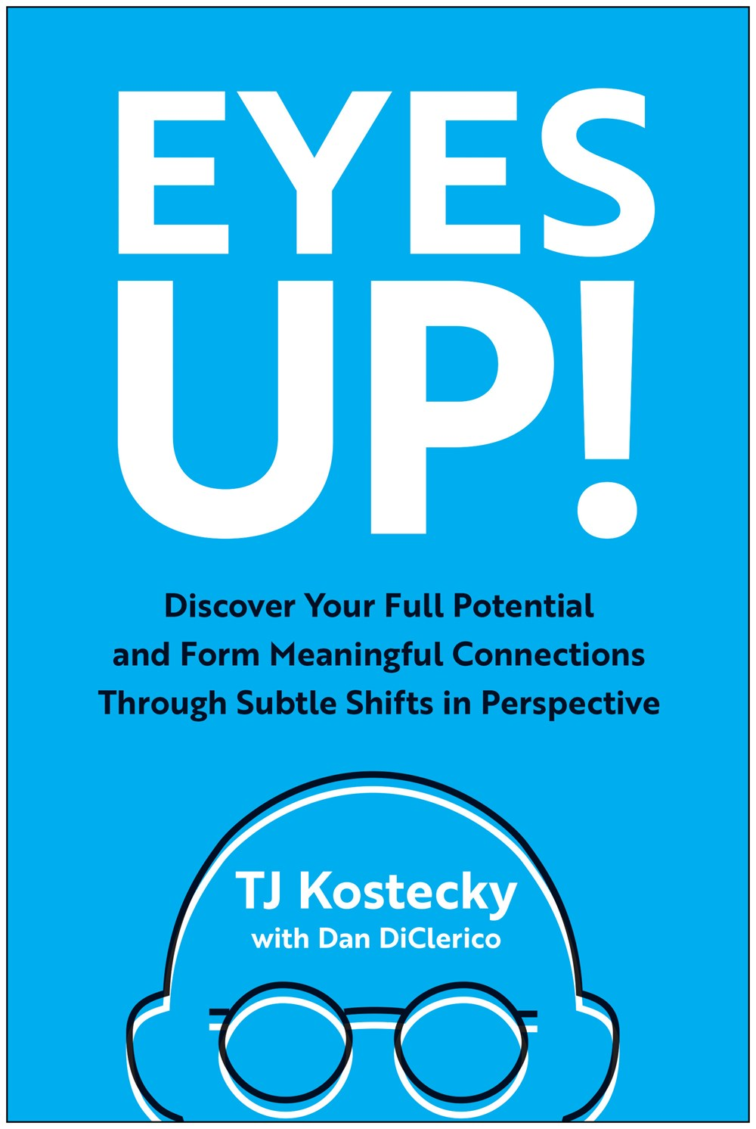
中文书名：《睁大眼睛：发现你的全部潜力，通过观点的微妙变化建立有意义的联系》
英文书名：EYES UP: Discover Your Full Potential and Form Meaningful Connections Through Subtle Shifts in Perspective
作 者：TJ Kostecky
出 版 社：Matt Holt Books
代理公司：Defiore/ANA/Zoey
页 数：256页
出版时间：2024年2月
代理地区：中国大陆、台湾
审读资料：电子稿
类 型：心灵励志

内容简介：

让专业足球教练的课程启发你，通过扩大你的视野，更好地感知周围的世界，发现更深层次的目标和意义，过上更丰富、更成功的生活。

TJ·科特斯基（TJ Kostecky）的“视觉训练”项目让世界各地的超级足球运动员——包括卡莉·劳埃德（Carli Lloyd）、朱莉·福迪（Julie Foudy）和克劳迪奥·雷纳（Claudio Reyna）——能够通过扩大视野做出更明智的决定。

巴德学院（Bard College）的首席男子足球教练科特斯基通过关注5个“P”为你改变视角奠定了基础：感知(perception)、过程(Process)、计划(Plan)、执行(Perform)和坚持(Persist)。有了这个视角，你将学到7个关键原则，在你的领导下来改变你和他人的生活：

看到整个场地
看，听，学
发现比赛的乐趣
以正确的方式比赛
让你身边的人变得更好
相信自己，相信团队
超越比赛

通过将科特斯基的“视觉训练”运用到专业领域之外的生活中，这本书指导你在你的观点上做出微小的改变，这些改变会产生重大影响，帮助你在生活的各个方面发现新的和独特的机会，从而带来事业、家庭和精神上的更大满足。

作者简介：


TJ·科特斯基（TJ Kostecky）是“生活视觉训练”（Vision Training for Life）的首席创新官，这是一个领导力发展项目，它使个人能够发现他们的全部潜力，并通过观点的微妙转变形成有意义的联系。在他30年的学术生涯中，他曾在6所大学担任过教练、体育主管、教授和企业家。

TJ目前是巴德学院的首席男子足球教练和负责领导力的助理体育主任。他住在纽约州蒂沃利，他在村庄街道上玩长板，在卡茨基尔山脉徒步旅行，以及与他遇到的每个人交谈。他是两个在萨凡纳艺术设计学院（Savannah College of Art and Design）工作的年轻女孩的骄傲父亲。

媒体评价：

“TJ·科特斯基在他令人愉快的书《睁大眼睛》中，分享了简单而深刻的方式来重新体验世界及其可能性。通过生动的故事和富有感染力的积极态度，TJ很容易让读者相信，他的建议在我们生活的许多方面都是可行的，它们可以立即改变我们对自己潜力的看法。我在书中找到了很好的建议，可以提高我自己的决策能力。另外，TJ的书让我从新的角度欣赏了足球这项我一直喜欢的运动。读这本书就像从一个支持你的、热情的、智慧的、谦逊的朋友那里得到了关于生活的伟大建议。”
——玛利亚·杜·蒙特（Malia Du Mont），纽约州巴德学院院办主任兼战略与政策副总裁，前国防部长办公室战略家

“在《睁大眼睛》中，TJ·科特斯基分享了他生动的个人生活，视觉训练足球项目如何丰富了他的生活，以及由此演变而来的转型领导力研讨会。TJ周游世界，倡导‘看、听、学’的生活，并在最需要社区和联系的时候，对我们每个人的独特之处形成了感激之情。这确实是一本最鼓舞人心的读物! ”
——约瑟夫·A·玛尼科（Joseph A. Machnik）博士，世界杯电视足球规则分析师，国家足球名人堂成员

感谢您的阅读！
请将反馈信息发至：版权负责人
Email：Rights@nurnberg.com.cn
安德鲁·纳伯格联合国际有限公司北京代表处
北京市海淀区中关村大街甲59号中国人民大学文化大厦1705室, 邮编：100872
电话：010-82504106, 传真：010-82504200
公司网址：http://www.nurnberg.com.cn
书目下载：http://www.nurnberg.com.cn/booklist_zh/list.aspx
书讯浏览：http://www.nurnberg.com.cn/book/book.aspx
视频推荐：http://www.nurnberg.com.cn/video/video.aspx
豆瓣小站：http://site.douban.com/110577/
新浪微博：安德鲁纳伯格公司的微博_微博 (weibo.com)
微信订阅号：ANABJ2002


